1、windows版Nginx安装

官网：<https://nginx.org/en/download.html>

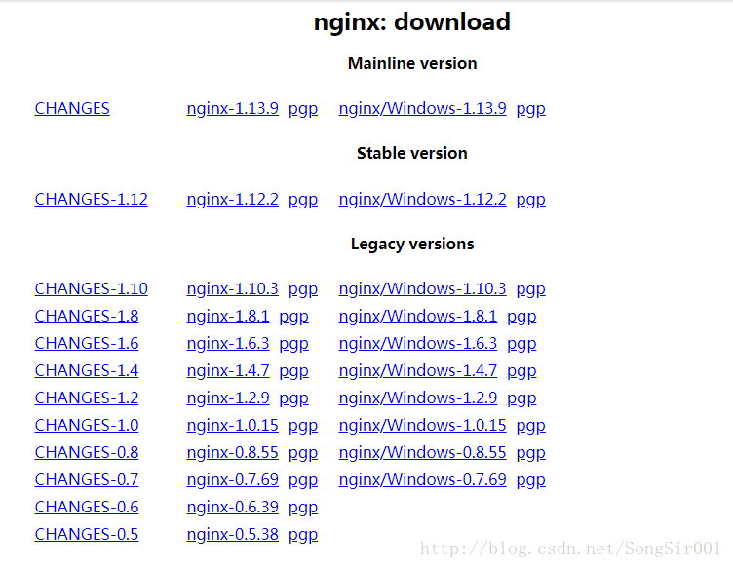

AAICRAEAOw==.gif

​

选择长的顺眼的版本下载下来，然后解压。

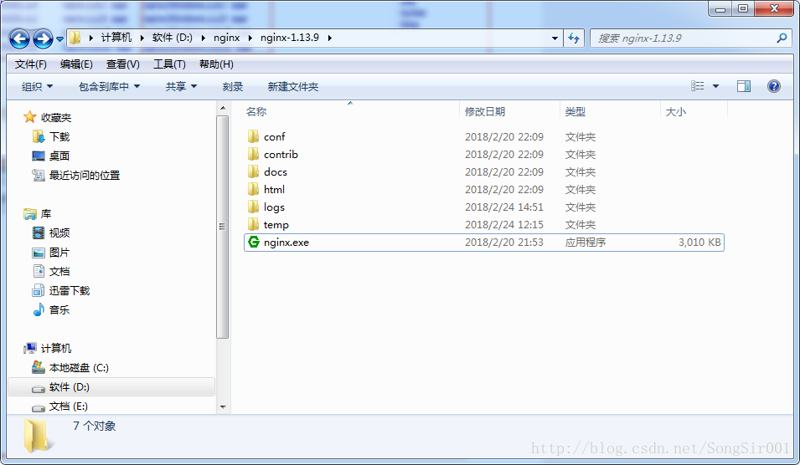

AAICRAEAOw==.gif

​

2、启动

不要点击那个原谅色 Nginx.exe 启动，总是一闪而过，不管他，不这样启动就好了。

正确的启动方式，CMD进入命令行，进入Nginx目录，输入nginx。然后一切没有反应，这就对了，

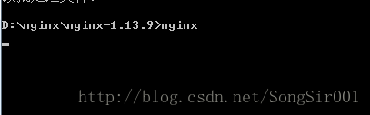

AAICRAEAOw==.gif

​

打开浏览器输入：localhost

然后出现 Welcome to nginx ！  等等等一串东西，说明启动成功了。

3、停止nginx

启动后，命令行 动不了了吧，重新打开个小黑窗，再进入到nginx目录，输入 nginx -s stop;  或者nginx -s quit;

停用nginx。

4、开始简单的负载均衡配置

（1）

启动两台或者多台tomcat服务器，我的两台地址分别是：

172.16.101.242:8088

172.16.101.242:8099

为了区别两台服务器，可以在tomcat目录下的webapp里面的ROOT下，编辑index.jsp，使他们有明显的不同，比如我的

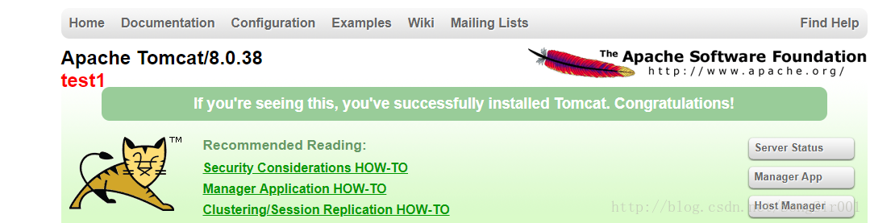

AAICRAEAOw==.gif

​

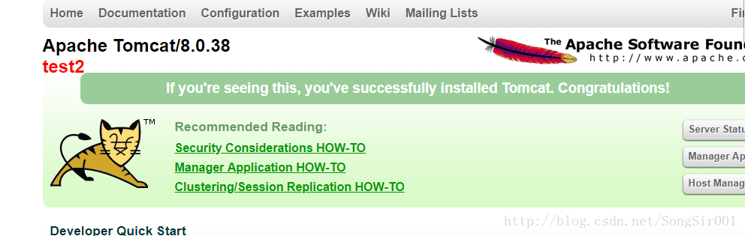

AAICRAEAOw==.gif

​

（2）

编辑host文件（win7系统在C:\Windows\System32\drivers\etc位置），写个喜欢的域名映射到本地，

比如我本地 ip：172.16.101.242，域名songsir.test

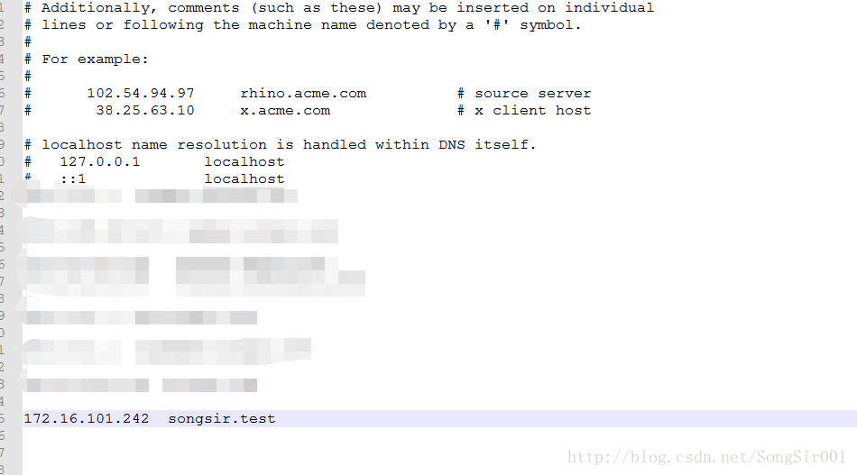

AAICRAEAOw==.gif

​

（3）

接下来编辑nginx下的配置文件 D:\nginx\nginx-1.13.9\conf下的 nginx.cof

在 http 大括号里 加上

upstream songsir.test {

      server  172.16.101.242:8088 weight=1;

      server  172.16.101.242:8099 weight=4;

    }

（weight表示访问权重，越大访问概率越高，可以不写）

server括号里修改为：

listen 80;

        server_name songsir.test;

        location / {

                proxy_pass         http://songsir.test;

                proxy_set_header   Host             $host;

                proxy_set_header   X-Real-IP        $remote_addr;

                proxy_set_header   X-Forwarded-For  $proxy_add_x_forwarded_for;

        }

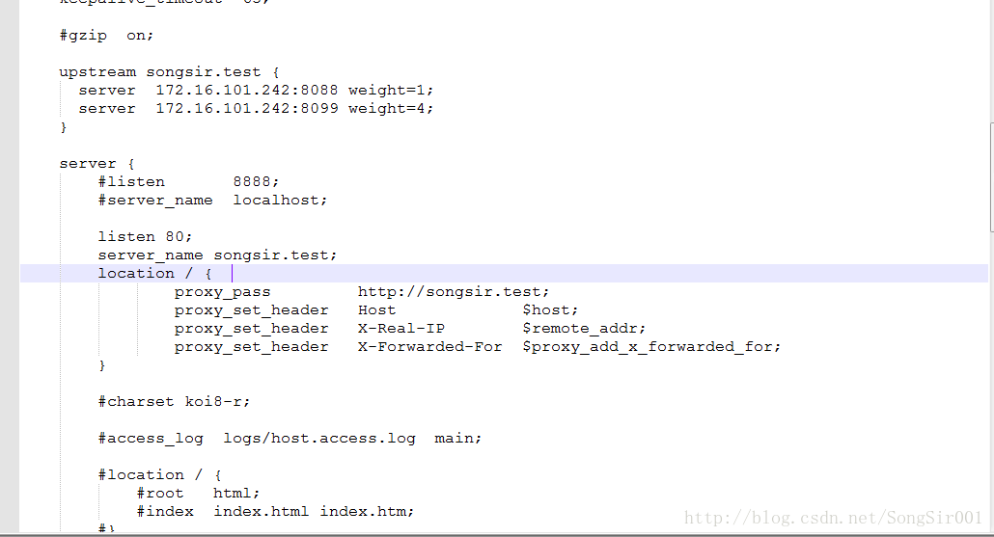

AAICRAEAOw==.gif

​

一切ok；

启动nginx，访问songsir.test，即可

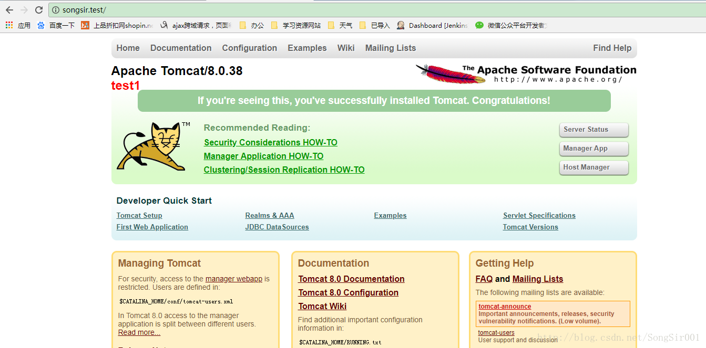

AAICRAEAOw==.gif

​

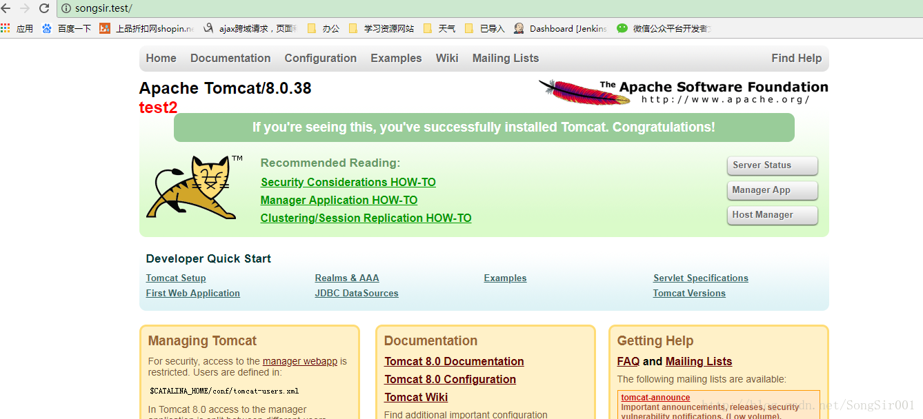

AAICRAEAOw==.gif

​

5、在每个tomcat下都部署上项目，即可实现集群的负载均衡测试。over